

Martedì 8 Settembre 2020
34 anni di attività di difesa integrata nei vigneti delle Colline Novaresi
“un valore aggiunto al territorio”

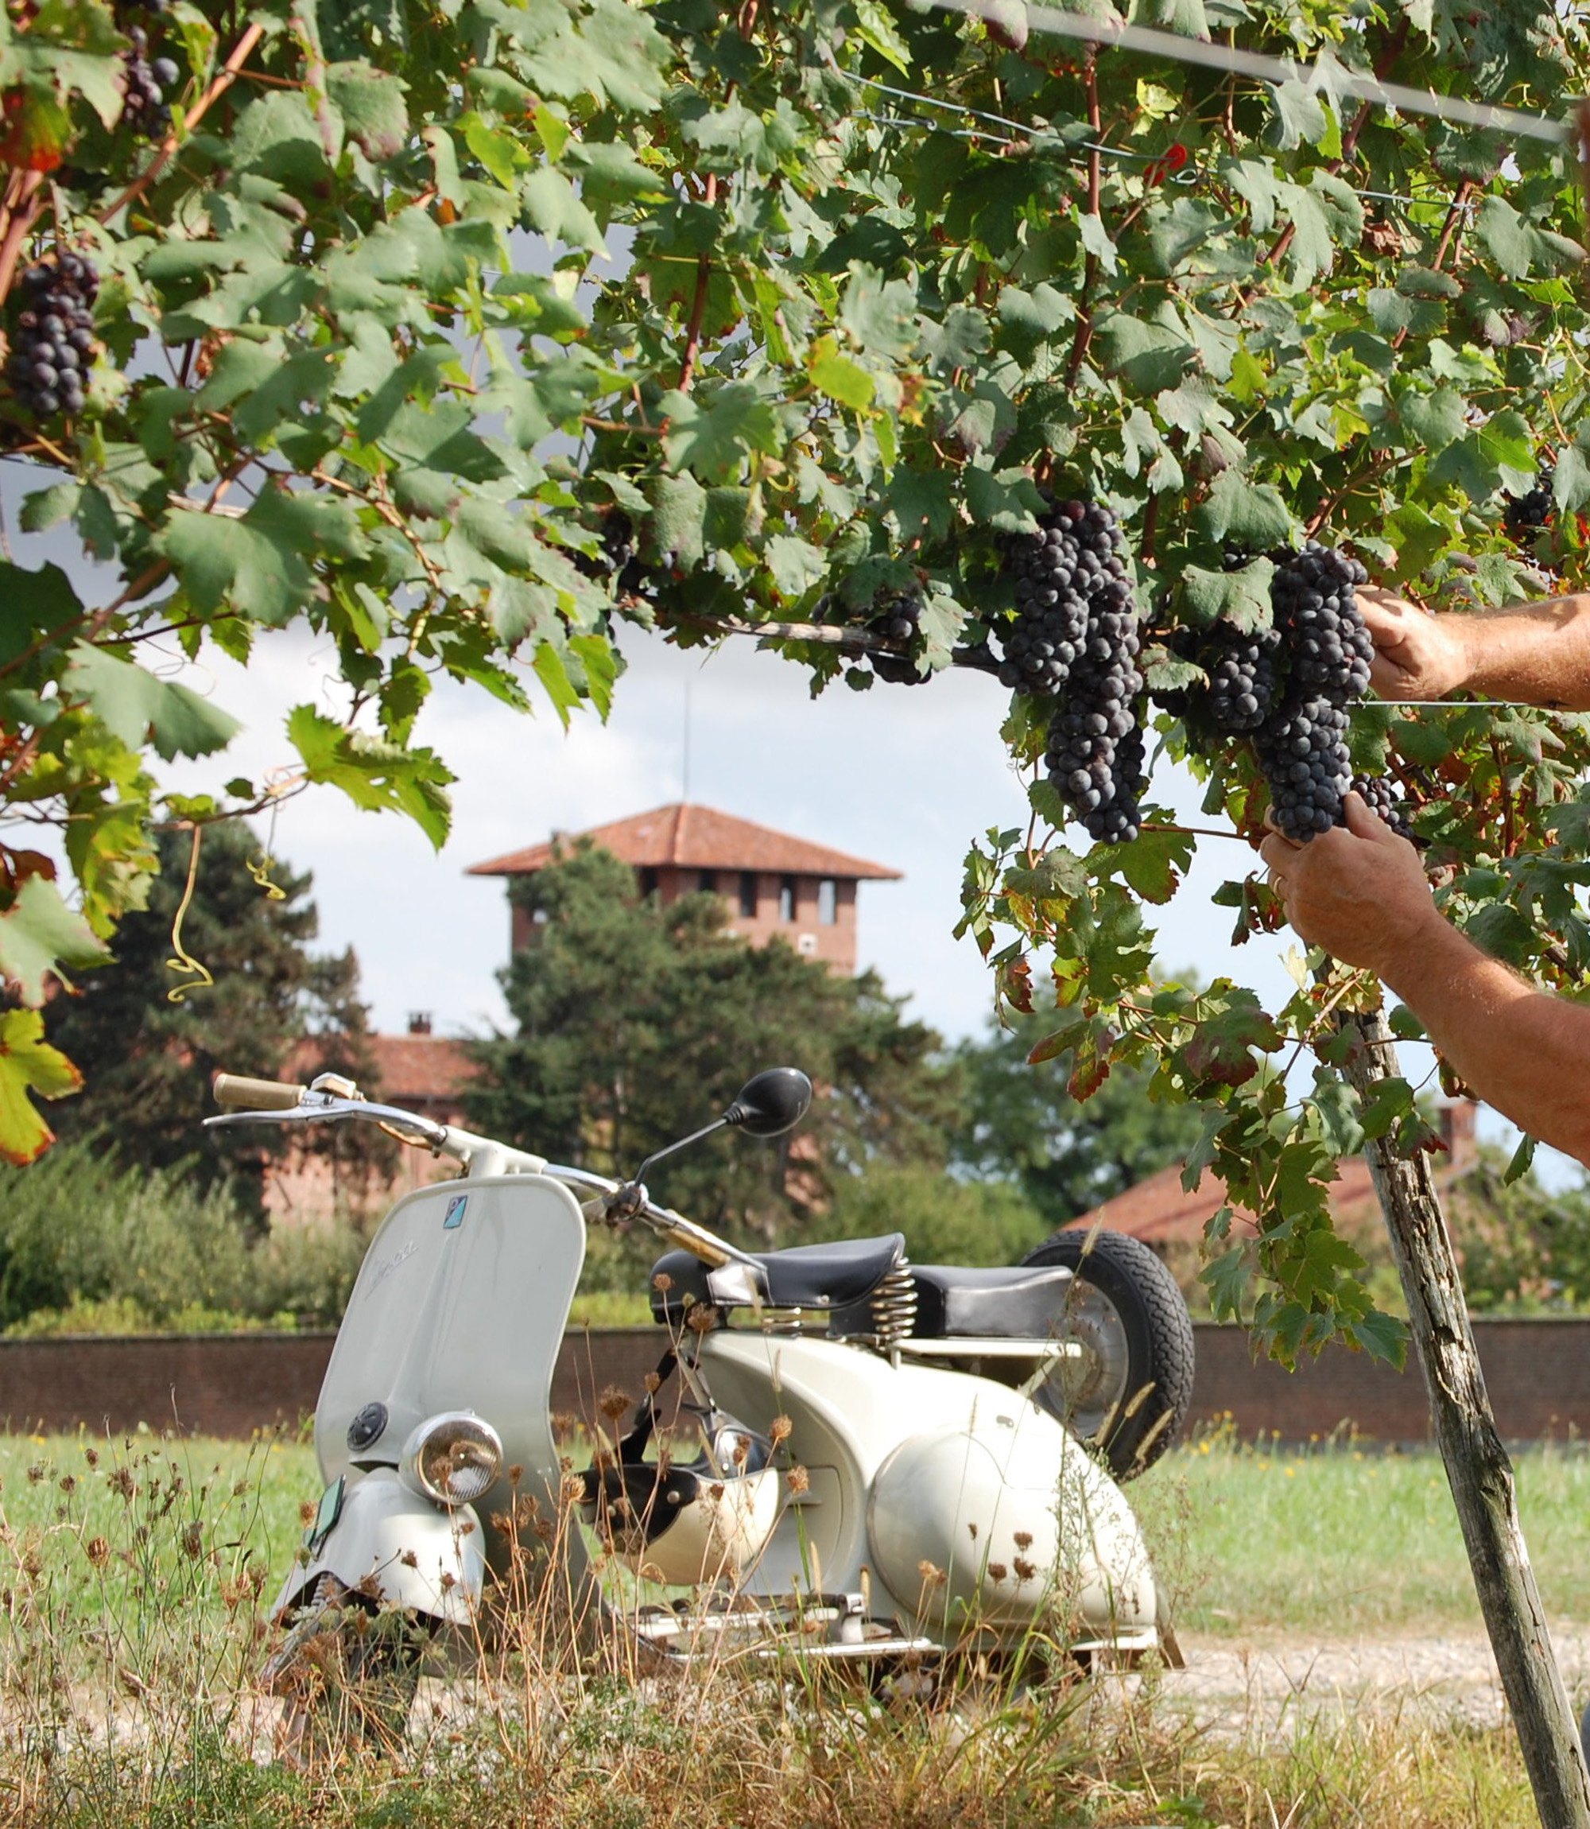

PROGRAMMA
Ore 14,30 Suno – Palestra Comunale
Piazza G. B. Ricci
Saluti dei sindaci di Suno di Mezzomerico e delle autorità
Coordinatore dell’incontro
Massimo Delzoppo (Corriere di Novara)
- Stefano Vercelloni (Associazione Nazionale Città del Vino)
“Politiche” locali di salvaguardia del territorio e del paesaggio collinare novarese
- Maria Ludovica Gullino (Centro di Competenza Agroinnova Università degli Studi di Torino – UniTo)
Evoluzione della difesa della vite dai patogeni fungini
- Giuseppe Carlo Lozzia (docente a contratto Dipartimento di Scienze Agrarie e Ambientali – UniMi)
- Martino Salvetti (Fondazione Fojanini di Studi Superiori Sondrio)
Lotta integrata in viticoltura da sogno a realtà

Interventi e Conclusioni
Marco Protopapa Assessore Agricoltura della Regione Piemonte
Consegna Attestati di Merito
Ore 16,30 Partenza per i vigneti scelti per la visita, ove Michele Vigasio (Vignaioli Piemontesi)
Andamento annata vitivinicola 2020
Ore 18.30 Mezzomerico - presso Sala Polivalente
“Cason” – Via Vaprio D’Agogna degustazione vini e prodotti tipici della tradizione novarese.

in collaborazione con:


con il patrocinio di:




